地区防災計画（例）

令和○年○月
○○○自主防災会

目 次

１ 基本方針・・・・・・・・・・・・・・・・・・・・・・・・・1

２ 計画対象地区と策定主体・・・・・・・・・・・・・・・・・・2

３ 地区の特性と予想される災害・・・・・・・・・・・・・・ 2～3

４ 活動内容・・・・・・・・・・・・・・・・・・・・・・・ 3～5

５ 地区の防災対策・・・・・・・・・・・・・・・・・・・・5～10

追録加除一覧表

追録号数 | 内容現在 | 加除整理 | 整理者 | 備考
No. | 令 ． ． | 令 ． ．
No. | 令 ． ． | 令 ． ．
No. | 令 ． ． | 令 ． ．
No. | 令 ． ． | 令 ． ．
No. | 令 ． ． | 令 ． ．
No. | 令 ． ． | 令 ． ．
No. | 令 ． ． | 令 ． ．
No. | 令 ． ． | 令 ． ．
No. | 令 ． ． | 令 ． ．
No. | 令 ． ． | 令 ． ．

1 基本方針

災害が発生した直後は、交通網の寸断・火災の同時多発などにより消防や警察などの防災機関が十分に対応できない可能性があります。そのようなとき、力を発揮するのが「地域ぐるみの協力体制」です。
「東日本大震災」や「長野県白馬村での地震」の際、被災者の救出に当たって活躍したのは地域の住民等であり、災害時においては、「自助」、「公助」とともに、地域における自主防災組織、ボランティア、企業などが、ともに助け合う「共助」が重要です、
私たちの地域では、「自分たちの地域は自分たちで守る」という心構えで地区のみんなで助け合いながら、災害に強いまちづくりを進めます。
この取組を計画的に推進するため、地区住民を主体とした防災組織を構築し、この行動の規範としての「○○地区防災計画」を定め、平常時から備えの充実を図るとともに、災害時における「自助」、「共助」を着実に実行するため、この計画に基づく施策・事業などに取り組み、地区防災力を高めていきます。

地区（自主）防災組織の役割

災害時地に備えるための活動を行います。
地区の安全点検
平常時
組織の普及や啓発

防災訓練

初期消火

人命の守り、被害の拡大を防ぐための活動を行います。
避難誘導

災害時
救出や救護

情報の収集や伝達

避難所運営の協力

２ 計画対象地区と策定主体

- 計画対象地区
「○○地区防災計画」は次表の地区を対象として定めます。
○○組
※対象地区は別添図（防災マップ）参照。

- 計画策定主体
「甲斐市防災計画」は下記の団体が定めます。
団体名称 | 所在 | 世帯数等
○○自主防災組織 | ○○自治会

３ 地区の特性と予想される災害

（１）地区の特性
〔記載内容〕防災マップなどから、地区の地形的な特徴や地区で災害が発生しそうな場所など、災害に関する情報をここに記載します。
（例）
・高低差の少ない平地に家屋等が多い地区である。
・山麓部の住宅地で斜面地が多い地区である。
・埋め立てによって形勢された地区である。
・砂防指定地に指定された場所がある。
・対象地区内に土砂災害危険個所がある。
・○○川が過去に大雨で氾濫したことがある。

（２）予想される災害

〔記載内容〕地区の特性に合わせて、想定される災害（被害の状況）をここに記載します。

（例）
・集中豪雨（ゲリラ豪雨）や台風により次の被害が想定される。
○○川の氾濫や堤防の決壊、○○橋の損壊
○○地区周辺で家屋への浸水
○○地区でのがけ崩れ
・地震、津波による災害
家屋の倒壊や火災
○○地区でのがけ崩れ
○○川の堤防の決壊、○○橋の損壊
液状化
・暴風（竜巻など）による被害
家屋や電柱の倒壊

４ 活動内容
- 平常時の取組
いざというときに地区の力が発揮できるよう、地区のみんなで協力して防災活動に取り組みます。
ア 防災知識の普及・啓発
防災対策では、地区住民の一人ひとりが防災に関心を持ち、準備することが重要です。地区住民への防災知識の普及や啓発活動を行います。
イ 地区の安全点検
防災の基本は、自分たちの住むまちを知ることです。地区の危険な場所や防災上問題のある場所などを確認し、改善のための働きかけなどを行います。
ウ 防災資機材の整備
防災資機材は、災害発生時に役立ちます。地区で防災資機材を整備し、日頃の点検や使い方を確認します。
エ 防災訓練
防災訓練は、いざというとき、あわてず、的確に対応するための欠かせない活動です。地区住民に積極的な参加を呼びかけて、訓練を行います。

- 災害時の取組
災害時は、負傷者の発生や火災など様々な事態が発生する可能性があります。公共機関とも連携しながら、みんなで力を合わせて被害の軽減に向けて活動します。
ア 情報の取集・伝達
公共機関などから正しい情報を収集し、地区住民に伝達します。また、地区の被災状況や火災発生状況などを取りまとめ、防災機関へ報告します。
イ 救出・救助活動
自分自身がケガをしないよう注意しながら、みんなで協力して負傷者や家屋の下敷きになった人の救出・救助活動を行います。
ウ 初期消火活動
消防車が到着するまでの間、火災の延焼拡大を防ぐための初期消火活動を行います。
エ 医療救護活動
医師の手当てが受けられるまでの間、負傷者の応急手当をして、救護所へ搬送します。
オ 避難誘導
地区住民を安全な場所などへ誘導します。
カ 給食・給水活動
地区で必要な物資を把握し、公共機関とも連携しながら、必要に応じて炊き出しなどの給食・給水活動を行います。

- 要配慮者（避難行動要支援者）等への支援
災害時に大きな被害を受けやすいのは、高齢者や障害者、子どもなど、人の助けを必要とする人（要配慮者（避難行動要支援者））です。こうした要配慮者（避難行動要配慮者）を災害から守るため、みんなで協力しながら支援を行っていきます。
この取り組みを着実に進めるため、個別計画を定めることが重要です。
ア 要配慮者（避難行動要支援者）の身になって、防災環境の点検・改善を行う。
目や耳の不自由な人にも、警報や避難情報がきちんと伝えられるか、避難経路等に障害物や危険な場所はないかなどを点検し、改善に努めます。
イ 避難するときは、しっかり誘導する。
隣近所の助け合いが重要です。一人の要配慮者（避難行動要支援者）に複数の避難支援者を決めておきます。
ウ 困ったときこそ温かい気持ちで接する。
非常時こそ、不安な状況に置かれている人にやさしく接する必要があります。
困っている人や要配慮者（避難行動要支援者）には、思いやりの心を持って接します。
エ 日頃から積極的にコミュニケーションを図る。
いざというときに円滑に支援ができるよう、日頃から積極的に要配慮者（避難行動要支援者）とのコミュニケーションを図ります。

５ 地区の防災対策（具体的な対策）
- 防災体制
【組織名称等】  ○○自主防災組織 | 世帯数：  人口： |  | 事業数：  従業員数：
１ 組織の体制 | 役員 | 電話番号
１ 組織の体制 | 会長  副会長  ○○部長  ○○部長 | ℡  ℡  ℡  ℡
２ 避難場所等 | 施設名 |  | 電話番号 | 管理者
２ 避難場所等 | ○○○集会所、会館 |  | ℡ | ℡
２ 避難場所等 | ○○○小学校 |  | ℡ | ℡
２ 避難場所等 | ○○○中学校 |  | ℡ | ℡
２ 避難場所等 | ○○○ |  | ℡ | ℡
避難経路 | 防災マップのとおり
３ 緊急時の連絡先 | 甲斐市役所 |  | ℡
３ 緊急時の連絡先 | ○○支所 |  | ℡
３ 緊急時の連絡先 | 甲府地区消防本部 |  | ℡
３ 緊急時の連絡先 | 県立中央病院 |  | ℡
３ 緊急時の連絡先 | 甲斐市休日夜間急病センター |  | ℡
３ 緊急時の連絡先 | 韮崎警察署 |  | ℡
３ 緊急時の連絡先 | 県立中央病院 |  | ℡
３ 緊急時の連絡先 | 東京電力（山梨営業所） |  | ℡
３ 緊急時の連絡先 | 山梨ガス |  | ℡
３ 緊急時の連絡先 | ＮＴＴ東日本 |  | ℡
３ 緊急時の連絡先 | 災害用伝言ダイヤル（録音時） |  | ℡
３ 緊急時の連絡先 | 災害用伝言ダイアル（再生時） |  | ℡
４ その他特記事項

（２）活動体制
班編成（例）
班名 | 担当者 | 平常時の役割 | 災害時の役割
総務班  （本部） | ○○○○ | 全体調整  関係機関との  事前調整 | 全体調整  関係機関との調整  被害・避難状況の全体把握
情報班 | ○○○○ | 啓発・広報 | 公共機関等からの情報収集・ 伝達
消火班 | ○○○○ | 器具の整備・  点検 | 消火器・バケツリレーなどによる初期消火
救出・救護班 | ○○○○ | 資機材・器具の整備・点検 | 負傷者の救出・応急手当・救護所等への搬送
避難誘導班 | ○○○○ | 避難経路の点検 | 住民の避難誘導
給食・給水班 | ○○○○ | 器具の整備・  点検 | 炊き出し等の給食・給水活動
福祉班 | ○○○○ | 要配慮者（避難行動要支援者）の支援体制の整備 | 要配慮者（避難行動要支援者）への支援

（３）地区の連絡網を記載

（４）防災関連施設

ア 医療機関
種別 | 名称 | 住所 | 連絡先
救急指定医療機関 | 県立中央病院
〃
その他の医療機関
〃
〃

イ要配慮者（避難行動要支援者）施設
名称 | 住所 | 連絡先 | 備考

ウ その他の施設
名称 | 住所 | 連絡先 | 備考

（５）
ア 保有防災資機材
名称 | 物資名 | 数量 | 備考
○○自主防災倉庫 | ヘルメット
○○自主防災倉庫 | メガホン
○○自主防災倉庫 | リヤカー
○○自主防災倉庫 | 投光器
○○自主防災倉庫 | 発電機

（参考）資機材の例（目的別）
目的 | 資機材
- 情報取集・伝達 | トランジスタメガホン、携帯用ラジオ、腕章、住宅地図、模造紙、メモ帳、油性マジック 等
- 初期消火 | 小型動力ポンプ、発電機、消防用ホース、消火器、ヘルメット、水バケツ 等
- 水防 | 救命ボート、ブルーシート、シャベル、つるはし、スコップ、ロープ、かけや、くい、土のう袋、ゴム手袋 等
- 救出 | バール、はしご、のこぎり、スコップ、  なた、ジャッキ、ハンマー、ロープ、チェーンソー、小型ウィンチ、防炎、防塵マスク等
- 救護 | 担架、救急箱、テント、毛布、シート 等
- 避難所運営協力 | リヤカー、発電機、警報器具、投光器、標識版、標識、強力ライト、寝袋 等
- 給食・給水 | 炊飯装置、鍋、こんろ、ガスポン、給水タンク 等 、
- 訓練・啓発 | 模擬消火訓練装置」、放送機器、組み立て式水槽、煙霧機、視聴覚機器（ビデオ、映写機等）、住宅用訓練火災警報器 等
- その他 | 簡易機材倉庫、ビニールシート、携帯電話機用充電器 等

（６）地域版防災マップ
（記載する情報の例）
・避難場所 ・要配慮者（避難行動要支援者）世帯
・.避難経路 ・消防署、警察署
・防災器具庫（消火栓・防火水槽） ・危険な場所」（狭い道、河川、崖地など）

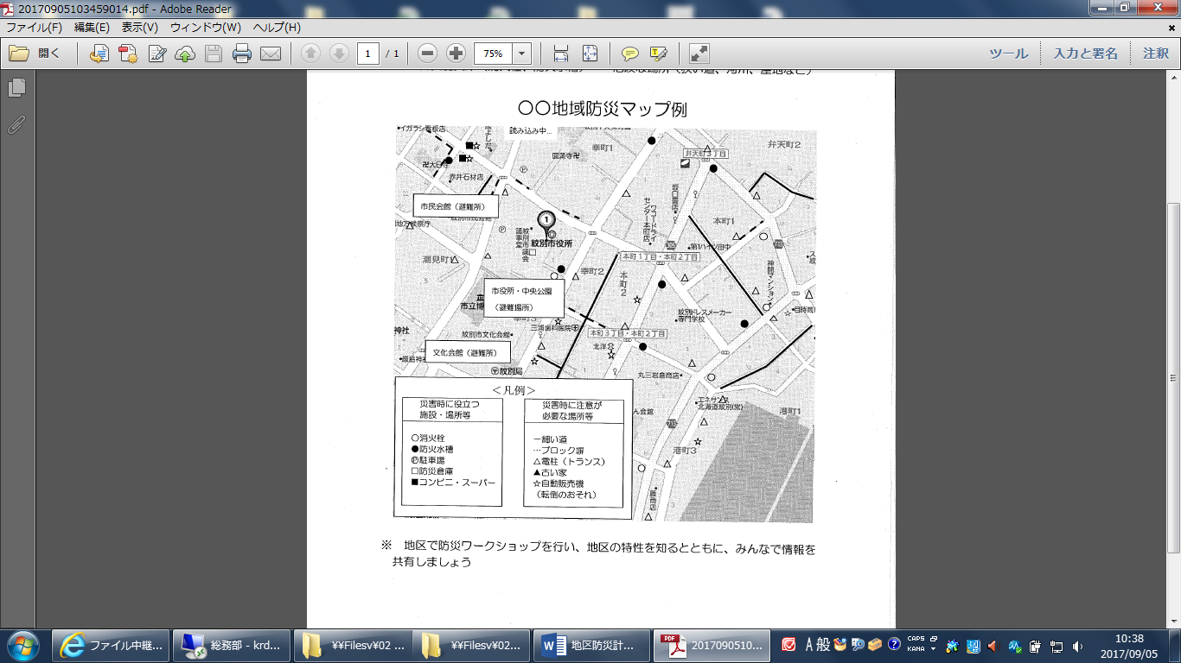
※地区で防災ワークショップを行い、地区の特性を知るとともに、みんなで情報を共有
しましょう。

- 地区防災訓練の実施
災害発生時に、地区住民が「地区防災計画」に沿って適切な行動ができるよう、市や消防署等とも連携しながら、次の訓練を中心とした地区防災訓練を毎年度実施します。
ア 避難訓練（要配慮者（避難行動要支援者）の支援を含む）
イ 情報収集・伝達訓練
ウ 応急訓練
エ 給食・給水訓練
オ 啓発活動
訓練の実施後は、訓練結果を検証し次回訓練に反映するなど、定期的に活動内容を見直し、必要があれば「地区防災計画」の見直しを行います。

- 資機材、器具等の点検
活動体制の各班を中心に、資機材、器具等の点検を定期的に実施します。
班名 | 担当者  （団体名等） | 内容 | 時期
消火班 | ○○○○ | 消火器具の点検 （整備） | 地区防災訓練前
救出・救護班 | ○○○○ | 防災資機材・救出用器具の点検（整備） | 地区防災訓練前
避難誘導班 | ○○○○ | 避難経路の点検 （整備） | 毎年○○月
給水・給水班 | ○○○○ | 給食・給水器具の点検（整備） | 地区防災訓練前

- 要配慮者（避難行動要支援者）への支援体制の整備
活動体制の福祉班を中心に、要配慮者（避難行動要支援者）の支援体制を整備します。
班名 | 担当者  （団体名等） | 内容 | 時期（目標）
福祉班 | ○○○○ | 支援体制・方法の 検討・整理 | ○○○○年度まで
 |  | 対象者の把握（市から提供） | ○○○○年度まで
 |  | 個別計画の作成完了 | ○○○○年度まで
 |  | 定期的な個別計画の見直し | 毎年度

